Intégration des clients externes BFI

Date de rédaction | 27/05/16
Rédacteur | Tom Pueyo
Date de dernière mise à jour | /

Résumé du document
Ce document a pour objectif de décrire la procédure d'utilisation du module d'intégration des clients externes dans le référentiel de la banque FIDUCIAL, sur le portail BFI. Cette procédure comprend la gestion des clients en anomalies au niveau de la cohérence des données, le paramétrage des fonctions de transcodage entre les informations externes et les informations SAB et surtout la complétion des profils clients et le contrôle du bon format des données pour intégration dans SAB.

Présentation générale
Page d'acceuil :
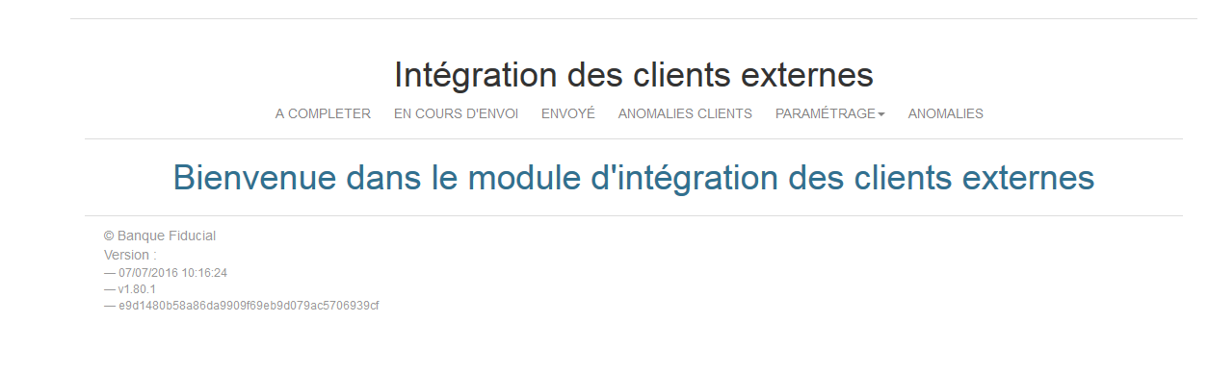
Le menu de la page d'accueil permet de naviguer dans les différentes parties du site.
Notamment elle donne accès à la liste des clients selon leurs états dans SAB. Ainsi on retrouve la liste des clients non présent dans SAB dans le menu "à compléter", la liste des clients en cours d'intégration dans SAB dans le menu "en cours d'envoi", la liste des clients envoyés/déjà présent dans SAB dans le menu "Envoye" et la liste des clients en anomalies d'intégration dans le menu "Anomalies Clients".

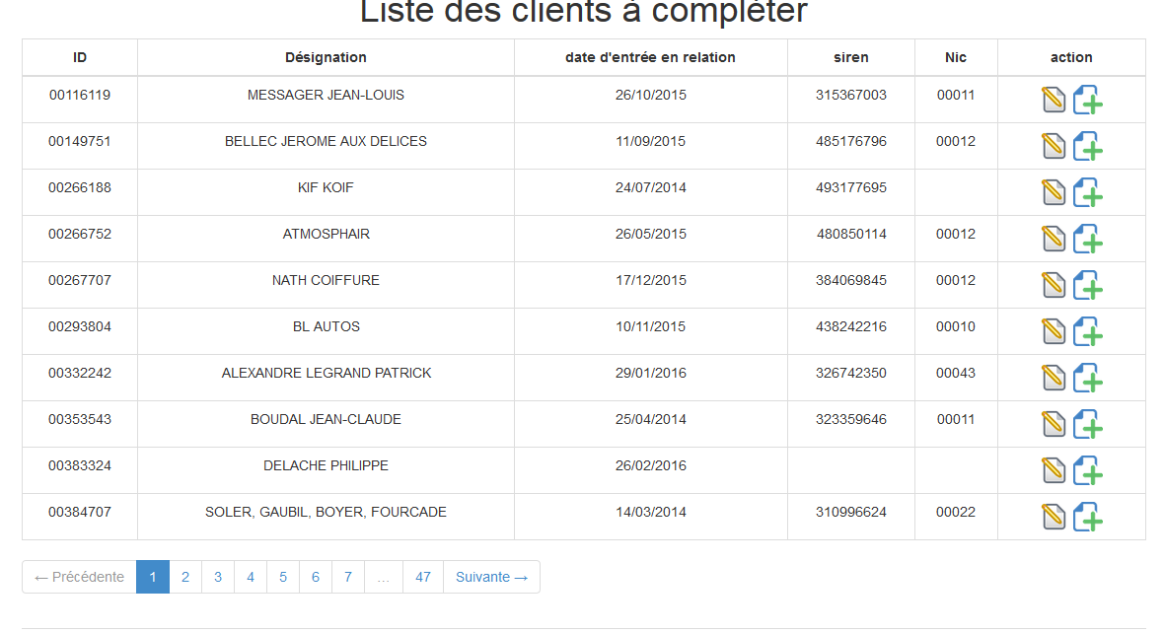
A compléter :

Deux actions sont possible sur la liste des clients à compléter :

Ce bouton donne accès au formulaire contenant toutes les informations du clients et permet de compléter/modifier celles ci.

Ce bouton permet de tenter une intégration du client en l'état dans SAB. Si le client n'a pas toutes les informations requises un message d'erreur sera affiché renseignant les champs manquants :
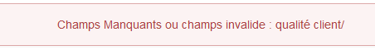
En revanche si celui ci est complet le client disparaitra de la liste et sera transféré dans la liste "en cours d'envoi" en attendant son intégration automatique dans SAB.
ATTENTION, L'UTILISATEUR NE PEUT PLUS MODIFIER UN CLIENT QUI EST ENVOYE LE JOUR MEME, DES MODIFICATION SERONT POSSIBLE A PARTIR DU LENDEMAIN

En cours d'envoi :
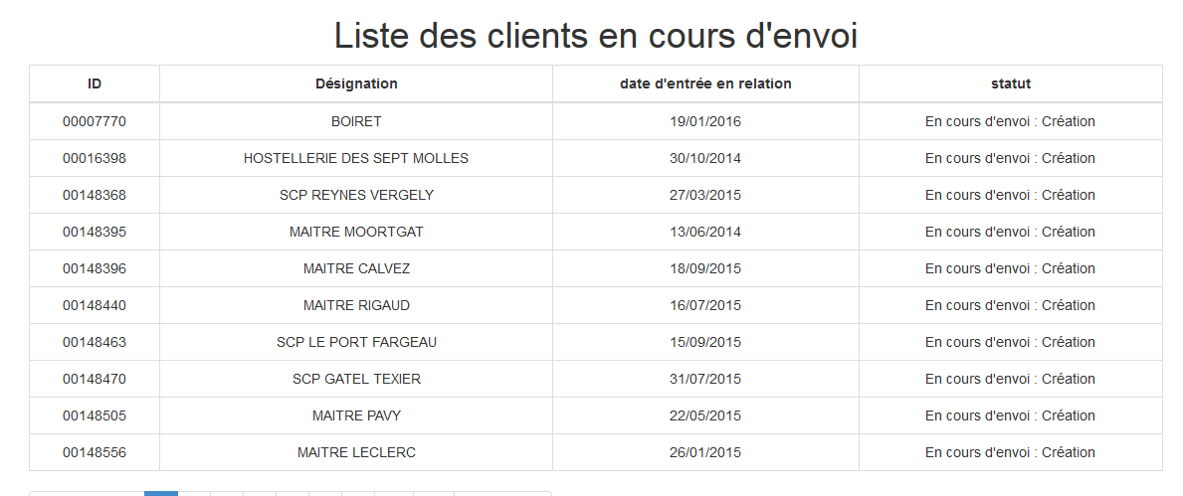
Aucune action n'est possible sur un client en cours d'envoi car celui ci est en attente de traitement de SAB et ne doit donc pas être modifié.
L'utilisateur peut simplement s'informer sur la nature de l'envoi, de type création ou modification, dans la colonne "statut".
Pour information il est normal de ne pas voir immédiatement le client dans SAB après que celui ci ait été déplacé dans la liste "en cours d'envoi" car les traitements d'intégration sont réguliers selon le schéma suivant :

Jour J < 23h
Modification et
envoi de clients
BFI
Traitement SAB
Intégration
SAB
Visualisation des
résultats
BFI SAB
Jour J 23h
Jour J+1

Il faut donc attendre le lendemain pour visualiser le client envoyé, soit dans SAB directement (VGC) soit dans le menu anomalies clients de BFI si l'intégration est tombée en erreur.

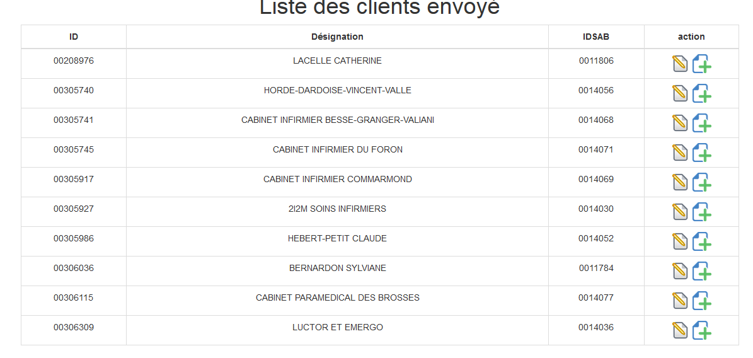
Envoyé :

Les actions possibles sont les mêmes que pour les clients "a compléter".

Anomalies client :
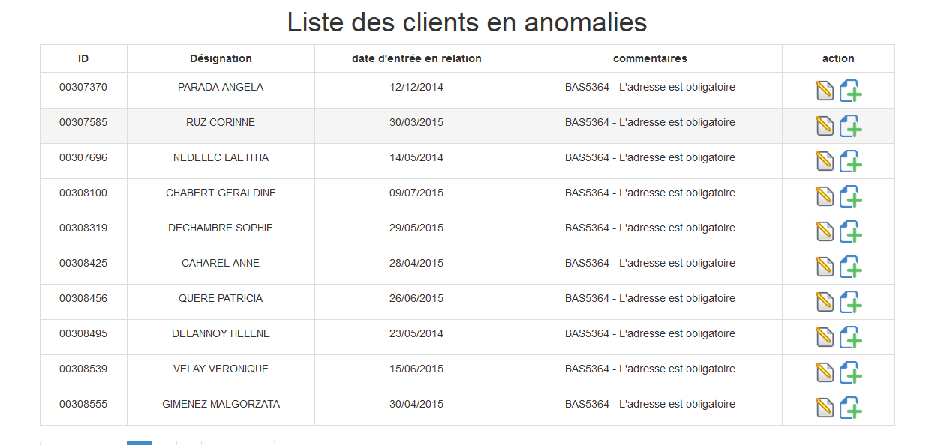
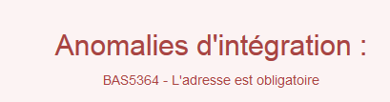
Les actions possibles sont les mêmes que pour les clients "à compléter". L'utilisateur peut visualiser les erreurs d'intégration pour lui permetre d'agir en fonction :

Formulaire Clients :
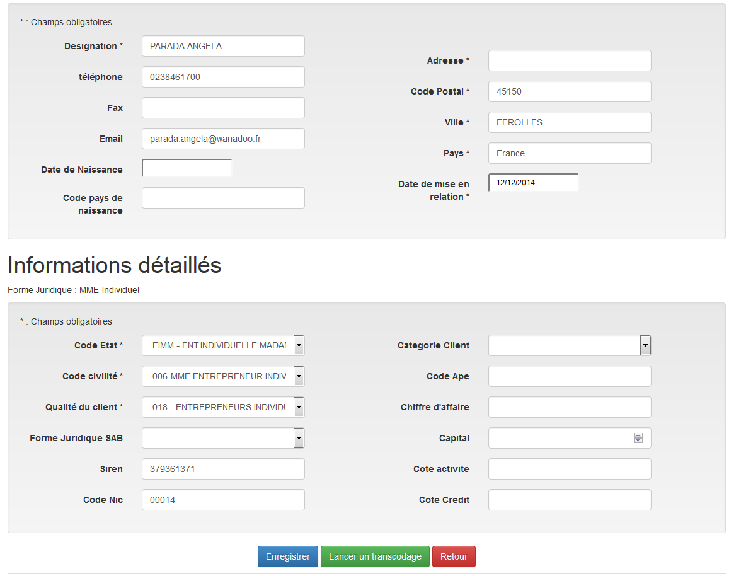
 : permet de sauvegarder les modification et d'envoyer le client en intégration si celui ci est complet. Si incomplet il reste dans la liste ou il est.
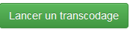 : Permet de lancer un transcodage entre la forme juridique en entrée et les informations qui en découlent. A savoir le code état, le code civilité et la qualité du client.
La plupart du temps ce transcodage sera déjà effectué, mais en cas de modifications récentes des paramétrages ce bouton permet de mettre à jour les informations du client.
